WOLFSBURG

Wolfsburg ist eine Stadt in Deutschland. Wolfsburg hat 123,144 Einwohner. Der Wolf ist das Symbol von Wolfsburg.
Wichtige Sehenswürdigkeiten in Wolfsburg sind:

- die Autostadt

- das Phaeno Science Center

- Volkswagen

- das Farllersleben Castle

- Allersee

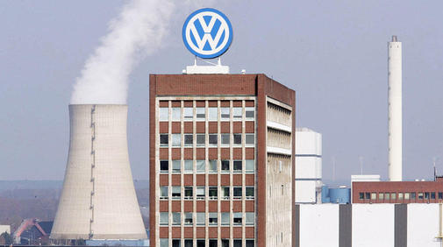
Sara Carević

